

**Тұрғын үй-коммуналдық шаруашылық саласындағы мемлекеттік көрсетілетін қызметтер регламенттерін бекіту туралы**

***Күшін жойған***

Қарағанды облысы әкімдігінің 2016 жылғы 14 маусымдағы № 41/05 қаулысы. Қарағанды облысының Әділет департаментінде 2016 жылғы 15 шілдеде № 3901 болып тіркелді. Күші жойылды - Қарағанды облысының әкімдігінің 2020 жылғы 22 шілдедегі № 46/02 қаулысымен

      Ескерту. Күші жойылды - Қарағанды облысының әкімдігінің 22.07.2020 № 46/02 (алғашқы ресми жарияланған күннен кейін күнтізбелік он күн өткен соң қолданысқа енгізіледі) қаулысымен.

      Қазақстан Республикасының 2013 жылғы 15 сәуірдегі "Мемлекеттік көрсетілетін қызметтер туралы" Заңына, Қазақстан Республикасының 2001 жылғы 23 қаңтардағы "Қазақстан Республикасындағы жергілікті мемлекеттік басқару және өзін-өзі басқару туралы" Заңына, Қазақстан Республикасы Ұлттық экономика министрінің 2015 жылғы 09 сәуірдегі "Тұрғын үй-коммуналдық шаруашылық саласындағы мемлекеттік көрсетілетін қызметтер стандарттарын бекіту туралы" № 319 бұйрығына (Нормативтік құқықтық актілерді мемлекеттік тіркеу тізілімінде № 11015 болып тіркелген) сәйкес Қарағанды облысының әкімдігі **ҚАУЛЫ ЕТЕДІ:**

      1. Қоса беріліп отырған:

      "Мемлекеттік тұрғын үй қорынан берілетін тұрғын үйге немесе жеке тұрғын үй қорынан жергілікті атқарушы орган жалдаған тұрғын үйге мұқтаж азаматтарды есепке алу және кезекке қою, сондай-ақ жергілікті атқарушы органдардың тұрғын үй беру туралы шешім қабылдауы" мемлекеттік көрсетілетін қызмет регламенті;

      "Мемлекеттік кәсіпорынның не мемлекеттік мекеменің тұрғын үй қорынан тұрғын үйге мұқтаж азаматтарға тұрақты пайдалануында коммуналдық тұрғын үй қорынан берілген тұрғын үйдің немесе жергілікті атқарушы орган жеке тұрғын үй қорынан жалдаған тұрғын үйдің болуы (болмауы) туралы анықтама беру" мемлекеттік қызмет регламенті бекітілсін.

      2. Қарағанды облысы әкімдігінің 2015 жылғы 25 тамыздағы № 49/05 "Тұрғын үй-коммуналдық шаруашылық саласындағы мемлекеттік көрсетілетін қызметтер регламентін бекіту туралы" қаулысының күші жойылды деп танылсын (Нормативтік құқықтық актілерді мемлекеттік тіркеу тізілімінде № 3415 болып тіркелген, 2015 жылдың 6 қазанда "Әділет" ақпараттық-құқықтық жүйесінде, 2015 жылғы 6 қазанда № 158 – 159 (22 042) "Орталық Қазақстан" және № 137 – 138 (21 888 – 21 889) "Индустриальная Караганда" газеттерінде жарияланған).

      3. Осы қаулының орындалуын бақылау Қарағанды облысы әкімінің жетекшілік ететін орынбасарына жүктелсін.

      4. Осы қаулы алғаш ресми жарияланған күннен кейін күнтізбелік он күн өткен соң қолданысқа енгізіледі.

|  |  |
| --- | --- |
| *Қарағанды облысың әкімі* | *Н. Әбдібеков* |

|  |  |
| --- | --- |
|  | Қарағанды облысы әкімдігінің 2016 жылғы "14"маусымдағы №41/05 қаулысымен бекітілген |

**"Мемлекеттік тұрғын үй қорынан берілетін тұрғын үйге немесе жеке тұрғын үй қорынан жергілікті атқарушы орган жалдаған тұрғын үйге мұқтаж азаматтарды есепке алу және кезекке қою, сондай-ақ жергілікті атқарушы органдардың тұрғын үй беру туралы шешім қабылдауы" мемлекеттік көрсетілетін қызмет регламенті**

**1. Жалпы ережелер**

      1."Мемлекеттік тұрғын үй қорынан берілетін тұрғын үйге немесе жеке тұрғын үй қорынан жергілікті атқарушы орган жалдаған тұрғын үйге мұқтаж азаматтарды есепке алу және кезекке қою, сондай-ақ жергілікті атқарушы органдардың тұрғын үй беру туралы шешім қабылдауы" мемлекеттік қызметін (бұдан әрі – мемлекеттік көрсетілетін қызмет) "Тұрғын үй-коммуналдық шаруашылық саласындағы мемлекеттік көрсетілетін қызметтер стандарттарын бекіту туралы" Қазақстан Республикасы Ұлттық экономика министрінің 2015 жылғы 9 сәуірдегі № 319 бұйрығымен бекітілген (нормативтік құқықтық актілерді мемлекеттік тіркеу тізілімінде № 11015 тіркелді) "Мемлекеттік тұрғын үй қорынан берілетін тұрғын үйге немесе жеке тұрғын үй қорынан жергілікті атқарушы орган жалдаған тұрғын үйге мұқтаж азаматтарды есепке алу және кезекке қою, сондай-ақ жергілікті атқарушы органдардың тұрғын үй беру туралы шешім қабылдауы" мемлекеттік көрсетілетін қызмет стандартының (бұдан әрі – Стандарт) негізінде әзірленді.

      Мемлекеттік көрсетілетін қызметті Қарағанды облысының қалалары мен аудандарының тұрғын үй қатынастары саласындағы функцияны жүзеге асыратын жергілікті атқарушы органдардың құрылымдық бөлімшелері (бұдан әрі – көрсетілетін қызметті беруші) көрсетеді.

      Өтініштерді қабылдау және мемлекеттік қызмет көрсету нәтижелерін беру:

      1) "Азаматтарға арналған үкімет" мемлекеттік корпорациясы" коммерциялық емес акционерлік қоғамы (бұдан әрі – Мемлекеттік корпорация);

      2) "электрондық үкіметтің" www.egov.kz веб-порталы (бұдан әрі – портал) арқылы жүзеге асырылады.

      2. Мемлекеттік қызмет көрсету нысаны: электрондық (ішінара автоматтандырылған) және (немесе) қағаз түрінде.

      3. Мемлекеттік қызмет көрсету нәтижесі – кезектің реттік нөмірін көрсете отырып, есепке қою туралы хабарлама (бұдан әрі – хабарлама) немесе осы мемлекеттік көрсетілетін қызмет стандартының 10-тармағында көзделген жағдайларда және негіздер бойынша мемлекеттік кызметті көрсетуден бас тарту туралы дәлелді жауап.

      Порталда мемлекеттік қызмет көрсету нәтижесі көрсетілетін қызметті берушінің уәкілетті адамының электрондық цифрлық қолтаңбасы (бұдан әрі –ЭЦҚ) қойылған электрондық құжат нысанында көрсетілетін қызметті алушының "жеке кабинетіне" жіберіледі.

      Мемлекеттік қызмет көрсету нәтижесін беру нысаны: электрондық түрде.

**2. Мемлекеттік қызмет көрсету процесінде көрсетілетін қызметті берушінің құрылымдық бөлімшелерінің (қызметкерлерінің) іс-қимыл тәртібін сипаттау**

      4. Мемлекеттік қызмет көрсету бойынша рәсімдерді (іс-қимылдарды) бастауға:

      Мемлекеттік корпорацияға жүгінген кезде Стандарттың 9 тармағы 1) тармақшасына сәйкес көрсетілетін қызметті берушінің коммуналдық тұрғын үй қорынан берілетін тұрғын үйдің бар немесе жоқ екенін тексеруіне келісімін көрсете отырып, коммуналдық тұрғын үй қорынан тұрғын үйге мұқтаж азаматтарды есепке алу туралы өтініш;

      портал арқылы өтініш білдірген кезде – Стандарттың 9 тармағы 2) тармақшасына сәйкес көрсетілетін қызметті алушының ЭЦҚ-сымен куәландырылған электрондық құжат нысанындағы сұрау негіз болып табылады.

      5. Мемлекеттік қызметті көрсету процесінің құрамына кіретін әрбір рәсімнің (іс-қимылдың) мазмұны, оның орындалу ұзақтығы:

      1) көрсетілетін қызметті берушінің қызметкері көрсетілетін қызметті алушы ұсынған өтінішін қабылдауды, оларды тіркеуді жүзеге асырады және бұрыштама қою үшін көрсетілетін қызметті берушінің басшысына өтінішін береді (15 минут).

      Нәтиже – көрсетілетін қызмет беруші басшысына өтінішті беру;

      2) көрсетілетін қызметті берушінің басшысы жауапты орындаушыны айқындайды, тиісті бұрыштама қояды (2 сағат).

      Нәтиже – көрсетілетін қызметті беруші басшысының бұрыштамасы;

      3) көрсетілетін қызметті берушінің жауапты орындаушысы өтініштің қойылатын талаптарға сәйкестігін қарайды және мемлекеттік көрсетілетін қызмет нәтижесінің жобасын дайындайды (7 жұмыс күні).

      Нәтиже – мемлекеттік қызмет көрсету нәтижесінің жобасы;

      4) көрсетілетін қызметті берушінің басшысы шешім қабылдайды және мемлекеттік қызмет көрсету нәтижесінің жобасына қол қояды (1 жұмыс күні).

      Нәтиже – мемлекеттік қызмет көрсетудің қол қойылған нәтижесі;

      5) көрсетілетін қызметті алушыға мемлекеттік қызмет көрсетудің нәтижесін беру үшін, көрсетілетін қызметті берушінің қызметкері нәтижені Мемлекеттік корпорацияға жібереді (15 минут).

      Нәтиже – кезек нөмірін көрсете отырып есепке қойғаны туралы хабарлама немесе мемлекеттік көрсетілетін қызмет стандартының 10 тармағында қарастырылған негіздер бойынша, мемлекеттік қызмет көрсетуге қабылданбай кері қайтарылғаны туралы дәлелді жауап.

      Мемлекеттік тұрғын үй қорынан берілетін тұрғын үйге немесе жеке тұрғын үй қорынан жергілікті атқарушы орган жалдаған тұрғын үйге мұқтаж азаматтарға тұрғын үй беру туралы шешім қабылдау "Мемлекеттік тұрғын үй қорынан тұрғын үй немесе жеке тұрғын үй қорынан жергілікті атқарушы орган жалдаған тұрғын үй беру және пайдалану қағидаларын бекіту туралы" Қазақстан Республикасы Үкіметінің 2011 жылғы 1 желтоқсандағы № 1420 қаулысына сәйкес жүзеге асырылады.

**3. Мемлекеттік қызмет көрсету процесінде көрсетілетін қызмет берушінің құрылымдық бөлімшелерінің (қызметкерлерінің) өзара іс-қимылы тәртібін сипаттау**

      7. Мемлекеттік көрсетілетін қызмет процесіне қатысатын көрсетілетін қызмет берушінің құрылымдық бөлімшелерінің (қызметкерлерінің) тізбесі:

      1) көрсетілетін қызметті берушінің кеңсе қызметкері;

      2) көрсетілетін қызметті берушінің басшысы;

      3) көрсетілетін қызметті берушінің жауапты орындаушысы.

      8. Құрылымдық бөлімшелер (қызметкерлер) арасындағы рәсімдердің (іс-қимылдардың) реттілігін сипаттау, әрбір рәсімнің (іс-қимылдың) ұзақтығы:

      1) көрсетілетін қызметті берушінің қызметкері көрсетілетін қызметті алушы ұсынған өтінішін қабылдауды, оларды тіркеуді жүзеге асырады және бұрыштама қою үшін көрсетілетін қызметті берушінің басшысына өтінішін береді (15 минут);

      2) көрсетілетін қызметті берушінің басшысы жауапты орындаушыны айқындайды, тиісті бұрыштама қояды (2 сағат);

      3) көрсетілетін қызметті берушінің жауапты орындаушысы өтініштің қойылатын талаптарға сәйкестігін қарайды және мемлекеттік көрсетілетін қызмет нәтижесінің жобасын дайындайды (7 жұмыс күні);

      4) көрсетілетін қызметті берушінің басшысы шешім қабылдайды және мемлекеттік қызмет көрсету нәтижесінің жобасына қол қояды (1 жұмыс күні);

      5) көрсетілетін қызметті алушыға мемлекеттік қызмет көрсетудің нәтижесін беру үшін, көрсетілетін қызметті берушінің қызметкері нәтижені Мемлекеттік корпорацияға жібереді (15 минут).

**4. "Азаматтарға арналған үкімет" мемлекеттің корпорациясымен және (немесе) өзге де көрсетілетін қызметті берушілермен өзара іс-қимыл тәртібін, сондай-ақ мемлекеттік қызмет көрсету процесінде ақпараттық жүйелерді пайдалану тәртібін сипаттау**

      9. Мемлекеттік корпорацияға жүгіну тәртібін, көрсетілетін қызметті алушының өтінішін өңдеу ұзақтығын сипаттау:

      Мемлекеттік корпорацияның қызметкері 15 минут ішінде көрсетілетін қызметті алушының өтінішің және мемлекеттік қызметті көрсетуге қажетті өзге де құжаттарын тіркейді және көрсетілетін қызметті берушіге Мемлекеттік корпорация қызметкерінің ЭЦК-мен куәландырылған Мемлекеттік корпорация интеграциялық ақпараттық жүйе (бұдан әрі – Мемлекеттік корпорация ИАЖ) арқылы электрондық құжат нысанындағы құжаттардың көшірмесін жолдайды.

      Мемлекеттік корпорация ИАЖ-да көрсетілетін қызмет алушының сұрауын тіркеу және өңдеу кезіндегі халыққа Мемлекеттік корпорация жұмысшыларының келесі іс-қимылдарды атқарады:

      1) 1-үдеріс – қызмет көрсету үшін Мемлекеттік корпорация операторының Мемлекеттік корпорация ИАЖ-сінің ақпараттық жұмыс орнына логинді және парольді (авторизациялау үдерісі) енгізуі;

      2) 2-үдеріс – Мемлекеттік корпорация операторының қызметті таңдауы, экранға мемлекеттік қызметті көрсету үшін сұраныс нысанының шығуы және Мемлекеттік корпорация операторының қызмет алушының, сондай-ақ сенім хат бойынша қызмет алушы өкілінің (нотариалды куәландырылған сенім хат болған жағдайда, басқа куәландырылған сенім хатының мәліметтері толтырылмайды) мәліметтерін енгізуі;

      3) 3-үдеріс – электрондық үкімет шлюзі арқылы жеке тұлғалар мемлекеттік деректер қорына, заңды тұлғалар мемлекеттік деректер қорына қызмет алушының мәліметтері туралы сұрауын, сондай-ақ бірыңғай нотариалдық ақпараттық жүйесіне – қызмет алушы өкілінің сенімхат мәліметтері туралы жолдау;

      4) 1-шарт – жеке тұлғалар мемлекеттік деректер қорына, заңды тұлғалар мемлекеттік деректер қорына қызмет алушының мәліметтерінің және бірыңғай нотариалдық ақпараттық жүйесінде сенім хат мәліметтерінің бар болуын тексеру;

      5) 4-үдеріс – қызмет алушының жеке тұлғалар мемлекеттік деректер қорына, заңды тұлғалар мемлекеттік деректер қорына және сенімхаттың бірыңғай нотариалдық ақпараттық жүйесінде мәліметтерінің болмауына байланысты, мәліметтерді алуға мүмкіншіліктің жоқтығы туралы хабарламаны қалыптастыру;

      6) 5-үдеріс – электрондық үкіметтің аумақтық шлюзі ақпараттық жұмыс орнына электрондық үкімет шлюзі арқылы Мемлекеттік корпорация операторының ЭЦҚ-мен куәландырылған (қол қойылған) электрондық құжаттарды (қызмет алушының сұранысын) жолдау;

      7) 6-үдеріс – 15 минут ішінде Мемлекеттік корпорация ИАЖ ақпараттық жұмыс орнына қалыптастырған мемлекеттік қызмет көрсету қорытындысын алушының алуы (хабарлама беруі немесе дәлелді бас тарту) жеке басы куәлігін көрсеткен кезде (немесе нотариалды расталған сенімхат бойынша оның өкілінің) тиісті құжаттарды қабылдау туралы қолхат негізінде.

      Мемлекеттік корпорация арқылы мемлекеттік қызметті көрсету бойынша іске қосылатын ақпараттық жүйелердің функционалдық өзара әрекеттері осы регламенттің 1-қосымшасына сәйкес диаграммамен келтірілген.

      10. Портал арқылы мемлекеттік қызмет көрсету кезінде көрсетілетін қызметті беруші мен көрсетілетін қызметті алушының жүгіну және рәсімдерінің (іс-қимылдарының) реттілігі тәртібін сипаттау:

      1) жеке сәйкестендіру нөмірі (бұдан әрі – ЖСН), сондай-ақ парольдің (порталда тіркелмеген қызмет алушылар үшін іске асырылады) көмегімен қызмет алушы порталға тіркелуді жүзеге асырады;

      2) 1-үдеріс – қызметті алу үшін порталда қызмет алушы ЖСН және паролін (авторизациялау үдерісі) енгізу;

      3) 1-шарт – ЖСН және пароль арқылы тіркелген қызмет алушының мәліметтерінің дұрыстығын порталда тексеру;

      4) 2-үдеріс – қызмет алушының құжаттарында бұзушылықтың болғандығына байланысты, авторизациядан бас тарту жөнінде порталда хабарламаны қалыптастыру;

      5) 3-үдеріс – қызмет алушының осы регламентте көрсетілетін қызметті таңдауы, қызмет көрсету үшін сұрау салу нысанын экранға шығару, үлгі талаптарының және оның құрылымын ескере отырып, қызмет алушының нысанды (мәліметтерді енгізуі) толтыруы, сұрау салу нысанына регламенттің 9-тармағында көрсетілген қажетті құжаттар көшірмелерін электрондық түрде жалғауы, сондай-ақ сұранысты растау (қол қою) үшін қызмет алушының ЭЦҚ тіркеу куәлігін таңдауы;

      6) 2-шарт – порталда ЭЦҚ тіркеу куәлігінің қолдану мерзімін және қайтарылған (күші жойылған) тіркеу куәліктерінің тізімінде жоқтығын, сондай-ақ сәйкестендіру мәліметтерінің сәйкестігін (сұраныста көрсетілген ЖСН және электрондық сандық қолымен тіркеу куәлігінде көрсетілген ЖСН) тексеру;

      7) 4-үдеріс – қызмет алушының ЭСҚ расталмағандығына байланысты, сұратылып жатқан қызметтен бас тарту жөнінде хабарлама қалыптастыру;

      8) 5-үдеріс – қызмет алушының сұранысын өңдеу үшін электрондық үкімет шлюзі арқылы қызмет алушының ЭЦҚ-мен куәландырылған (қол қойылған) электрондық құжаттарды (қызмет алушының сұрауы) электрондық үкіметінің аумақтық шлюзі ақпараттық жұмыс орнына жолдауы;

      9) 3-шарт – көрсетілетін қызмет берушінің Стандарттің 9-тармағында көзделген қызмет алушының қосымша ұсынған құжаттарының сәйкестігін тексеруі;

      10) 6-үдеріс – қызмет алушының құжаттарында бұзушылықтың болғандығына байланысты, сұратылып отырған қызметтен бас тарту жөнінде хабарламаны қалыптастыруы;

      11) 7-үдеріс – қызмет алушының порталда қалыптастырылған қызметтің нәтижесін алуы.

      Мемлекеттік қызметті көрсету нәтижесі көрсетілетін қызмет берушінің құзырлы тұлғаның ЭЦҚ-мен куәландырылған электрондық құжат түрінде қызмет алушының "жеке кабинетіне" жіберіледі.

      "Электрондық үкімет" портал арқылы мемлекеттік қызмет көрсету кезіндегі ақпараттық жүйелердің функционалдық өзара әрекеттерінің диаграммасы осы регламенттің 2-қосымшасында көрсетілген.

      11. Мемлекеттік қызмет көрсету процесінде рәсімдердің (іс-қимылдардың) ретін, көрсетілетін қызметті берушінің құрылымдық бөлімшелерінің (қызметкерлерінің) өзара іс-қимылдарының толық сипаттамасы, сондай-ақ өзге көрсетілген қызметті берушілер және (немесе) Мемлекеттік корпорация мен өзара іс-қимыл тәртібінің және мемлекеттік қызмет көрсету процесінде ақпараттық жүйелерді қолдану тәртібінің сипаттамасы осы регламенттің 3-қосымшасына сәйкес мемлекеттік қызмет көрсетудің бизнес-процестерінің анықтамалығында көрсетіледі.

|  |  |
| --- | --- |
|  | "Мемлекеттік тұрғын үй қорынан берілетін тұрғын үйге немесе жеке тұрғын үй қорынан жергілікті атқарушы орган жалдаған тұрғын үйге мұқтаж азаматтарды есепке алу және кезекке қою, сондай-ақ жергілікті атқарушы органдардың тұрғын үй беру туралы шешім қабылдау" мемлекеттік көрсетілетін қызмет регламентіне 1 қосымша |

**Мемлекеттік корпорация арқылы мемлекеттік қызмет көрсетуге тартылған ақпараттық жүйелердің функционалдық өзара іс-қимыл диаграммасы**

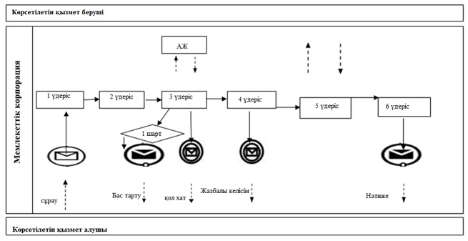

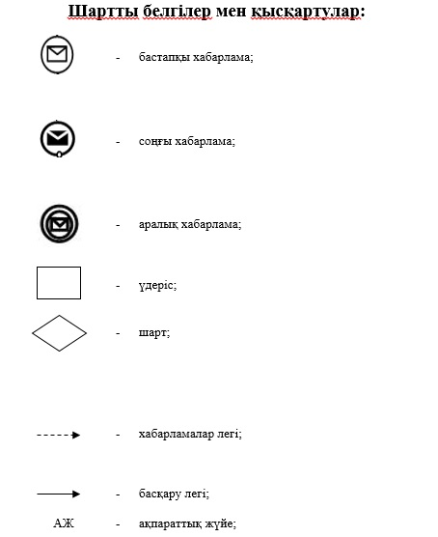

|  |  |
| --- | --- |
|  | "Мемлекеттік тұрғын үй қорынан берілетін тұрғын үйге немесе жеке тұрғын үй қорынан жергілікті атқарушы орган жалдаған тұрғын үйге мұқтаж азаматтарды есепке алу және кезекке қою, сондай-ақ жергілікті атқарушы  органдардың тұрғын үй беру туралы шешім қабылдау" мемлекеттік көрсетілетін қызмет регламентіне 2 қосымша |

**Портал арқылы мемлекеттік қызмет көрсетуге қатысты ақпараттық жүйелердің функционалдық өзара іс-қимыл диаграммасы**

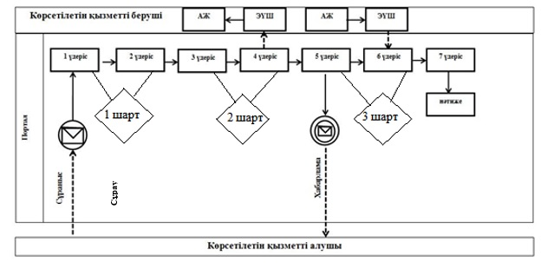

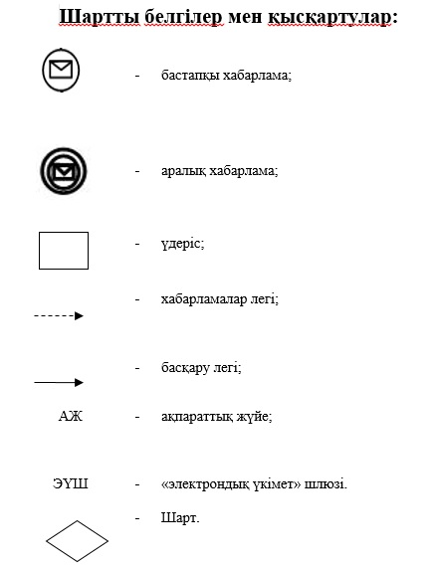

|  |  |
| --- | --- |
|  | "Мемлекеттік тұрғын үй қорынан берілетін тұрғын үйге немесе жеке тұрғын үй қорынан жергілікті атқарушы орган жалдаған тұрғын үйге мұқтаж азаматтарды есепке алу және кезекке қою, сондай-ақ жергілікті атқарушы  органдардың тұрғын үй беру туралы шешім қабылдау" мемлекеттік көрсетілетін қызмет регламентіне 3 қосымша |

**"Мемлекеттік тұрғын үй қорынан берілетін тұрғын үйге немесе жеке тұрғын үй қорынан жергілікті атқарушы орган жалдаған тұрғын үйге мұқтаж азаматтарды есепке алу және кезекке қою, сондай-ақ жергілікті атқарушы органдардың тұрғын үй беру туралы шешім қабылдауы" мемлекеттік көрсетілетін қызмет көрсетудің бизнес-процестерінің анықтамалығы**

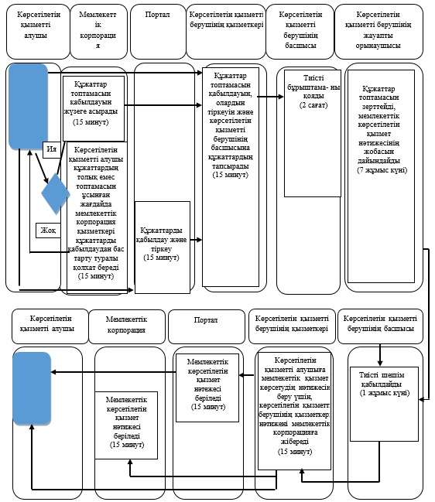

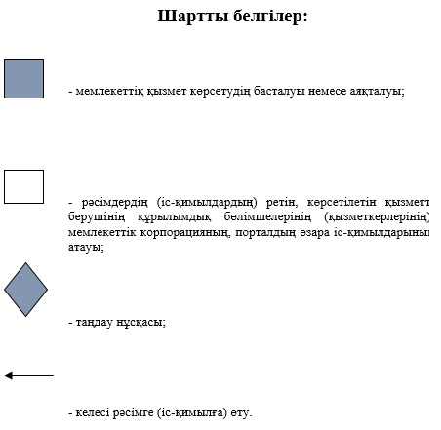

|  |  |
| --- | --- |
|  | Қарағанды облысы әкімдігінің 2016 жылғы "14"маусымдағы №41/05 қаулысымен бекітілген |

**"Мемлекеттік кәсіпорынның немесе мемлекеттік мекеменің тұрғын үй қорынан тұрғын үйге мұқтаж азаматтарға тұрақты пайдалануында коммуналдық тұрғын үй қорынан берілген тұрғын үйдің немесе жергілікті атқарушы органы жеке тұрғын үй қорынан жалдаған тұрғын үйдің болуы (болмауы) туралы анықтама беру" мемлекеттік көрсетілетін қызмет регламенті**

**1. Жалпы ережелер**

      1. "Мемлекеттік кәсіпорынның немесе мемлекеттік мекеменің тұрғын үй қорынан тұрғын үйге мұқтаж азаматтарға тұрақты пайдалануында коммуналдық тұрғын үй қорынан берілген тұрғын үйдің немесе жергілікті атқарушы орган жеке тұрғын үй қорынан жалдаған тұрғын үйдің болуы (болмауы) туралы анықтама беру" мемлекеттік қызметін (бұдан әрі – мемлекеттік көрсетілетін қызмет) "Тұрғын үй-коммуналдық шаруашылық саласындағы мемлекеттік көрсетілетін қызметтер стандарттарын бекіту туралы" Қазақстан Республикасы Ұлттық экономика министрінің 2015 жылғы 9 сәуірдегі № 319 бұйрығымен бекітілген (нормативтік құқықтық актілерді мемлекеттік тіркеу тізілімінде № 11015 тіркелді) "Мемлекеттік кәсіпорынның немесе мемлекеттік мекеменің тұрғын үй қорынан тұрғын үйге мұқтаж азаматтарға тұрақты пайдалануында коммуналдық тұрғын үй қорынан берілген тұрғын үйдің немесе жергілікті атқарушы орган жеке тұрғын үй қорынан жалдаған тұрғын үйдің болуы (болмауы) туралы анықтама беру" мемлекеттік көрсетілетін қызмет стандартының (бұдан әрі – Стандарт) негізінде әзірленді.

      Мемлекеттік көрсетілетін қызметті Қарағанды облысының қалалары мен аудандарының тұрғын үй қатынастары саласындағы функцияны жүзеге асыратын жергілікті атқарушы органдардың құрылымдық бөлімшелері (бұдан әрі – көрсетілетін қызметті беруші) көрсетеді.

      Өтінішті қабылдау және мемлекеттік көрсетілетін қызметтің нәтижесін беру мемлекеттік қызметті көрсетілетін қызметті берушінің кеңсесі арқылы жүзеге асырылады.

      2. Мемлекеттік қызмет көрсету нысаны: қағаз түрінде.

      3. Мемлекеттік қызмет көрсету нәтижесі – мемлекеттік кәсіпорынның немесе мемлекеттік мекеменің тұрғын үй қорынан тұрғын үйге мұқтаж азаматтарға тұрақты пайдалануында коммуналдық тұрғын үй қорынан берілген тұрғын үйдің немесе жергілікті атқарушы орган жеке тұрғын үй қорынан жалдаған тұрғын үйдің болуы (болмауы) туралы анықтама беру.

      4. Мемлекеттік қызмет көрсету нәтижесін беру нысаны: қағаз түрінде.

**2. Мемлекеттік қызмет көрсету процесінде көрсетілетін қызметті берушінің құрылымдық бөлімшелерінің (қызметкерлерінің) іс-қимыл тәртібін сипаттау**

      4. Мемлекеттік қызмет көрсету бойынша рәсімді (іс-қимылды) бастау үшін жеке тұлғалардан (бұдан әрі – көрсетілетін қызметті алушыдан) стандарттың 9 тармағымен қарастырылған мемлекеттік қызмет көрсету үшін стандарттың 1 қосымшасына сәйкес нысан бойынша өтінішті беруі және қажетті құжаттарды қабылдауы негіз болып табылады.

      5. Мемлекеттік қызмет көрсету процесінің құрамына кіретін әрбір рәсімнің (іс-қимылдың) мазмұны, оны орындаудың ұзақтығы:

      1) көрсетілетін қызметті беруші кеңсесі қызметкерінің өтінішті және құжаттарды қабылдауы (15 минут).

      Нәтижесі – құжаттарды қабылдағаны туралы қолхат;

      2) көрсетілетін қызметті берушінің басшысы жауапты орындаушыны анықтап, тиісті бұрыштаманы жазады (2 сағат).

      Нәтиже – көрсетілетін қызметті беруші басшысының бұрыштамасы;

      3) көрсетілетін қызметті берушінің жауапты орындаушысы өтініштің қойылатын талаптарға сәйкестігін қарайды және мемлекеттік көрсетілетін қызмет нәтижесінің жобасын дайындайды (8 жұмыс күні).

      Нәтиже – мемлекеттік қызмет көрсету нәтижесінің жобасы;

      4) көрсетілетін қызметті берушінің басшысы шешім қабылдайды және мемлекеттік қызмет көрсету нәтижесінің жобасына қол қояды (2 сағат).

      Нәтиже – мемлекеттік қызмет көрсетудің қол қойылған нәтижесі;

      5) көрсетілетін қызметті алушыға мемлекеттік қызмет көрсетудің дайын нәтижесін беру (15 минут).

      Нәтиже – мемлекеттік кәсіпорынның не мемлекеттік мекеменің тұрғын үй қорынан тұрғын үйге мұқтаж азаматтарға тұрақты пайдалануында коммуналдық тұрғын үй қорынан берілген тұрғын үйдің немесе жергілікті атқарушы орган жеке тұрғын үй қорынан жалдаған тұрғын үйдің болуы немесе болмауы туралы анықтама.

**3. Мемлекеттік қызмет көрсету процесінде құрылымдық бөлімшелерінің және (немесе) (қызметкерлерінің) көрсетілетін қызмет берушінің өзара іс-қимылы тәртібін сипаттау**

      6. Мемлекеттік көрсетілетін қызмет процесіне қатысатын көрсетілетін қызмет берушінің құрылымдық бөлімшелерінің (қызметкерлерінің) тізбесі:

      1) көрсетілетін қызметті берушінің кеңсе қызметкері;

      2) көрсетілетін қызметті берушінің басшысы;

      3) көрсетілетін қызметті берушінің жауапты орындаушысы.

      7. Құрылымдық бөлімшелер (қызметкерлер) арасындағы рәсімдердің (іс-қимылдардың) реттілігін сипаттау, әрбір рәсімнің (іс-қимылдың) ұзақтығы:

      1) көрсетілетін қызметті берушінің кеңсе қызметкері өтінішті және құжаттарды қабылдайды (15 минут);

      2) көрсетілетін қызметті берушінің басшысы жауапты орындаушыны айқындайды, тиісті бұрыштама қояды (2 сағат);

      3) көрсетілетін қызметті берушінің жауапты орындаушысы өтініштің қойылатын талаптарға сәйкестігін қарайды және мемлекеттік көрсетілетін қызмет нәтижесінің жобасын дайындайды (8 жұмыс күні);

      4) көрсетілетін қызметті берушінің басшысы шешім қабылдайды және мемлекеттік қызмет көрсету нәтижесінің жобасына қол қояды (2 сағат);

      5) көрсетілетін қызметті алушыға мемлекеттік қызмет көрсетудің нәтижесін беру (15 минут).

**4. "Азаматтарға арналған үкімет" мемлекеттік корпорациямен және (немесе) өзге де көрсетілетін қызметті берушілермен өзара іс-қимыл тәртібін, сондай-ақ мемлекеттік қызмет көрсету процесінде ақпараттық жүйелерді пайдалану тәртібін сипаттау**

      8. Мемлекеттік көрсетілетін қызметті ұсыну Мемлекеттік корпорация, не болмаса портал арқылы стандартта қарастырылмаған.

      9. Мемлекеттік қызмет көрсету процесінде рәсімдердің (іс-қимылдардың) реттілігін толық сипаттау, көрсетілетін қызметті берушілердің құрылымдық бөлімшелерінің (қызметкерлерінің) өзара іс-қимыл тәртібі осы Регламенттің қосымшасына сәйкес мемлекеттік қызмет көрсетудің бизнес-процестерінің анықтамалығында көрсетілген.

|  |  |
| --- | --- |
|  | "Мемлекеттік кәсіпорынның немесе мемлекеттік мекеменің тұрғын үй қорынан тұрғын үйге мұқтаж азаматтарға тұрақты пайдалануында коммуналдық тұрғын үй қорынан берілген тұрғын үйдің немесе жергілікті атқарушы органы жеке тұрғын үй қорынан жалдаған тұрғын үйдің болуы (болмауы) туралы анықтама беру" мемлекеттік көрсетілетін қызмет регламентіне 1-қосымша |

**"Мемлекеттік кәсіпорынның немесе мемлекеттік мекеменің тұрғын үй қорынан тұрғын үйге мұқтаж азаматтарға тұрақты пайдалануында коммуналдық тұрғын үй қорынан берілген тұрғын үйдің немесе жергілікті атқарушы органы жеке тұрғын үй қорынан жалдаған тұрғын үйдің болуы (болмауы) туралы анықтама беру" мемлекеттік көрсетілетін қызметтің бизнес-процестерінің анықтамалығы**

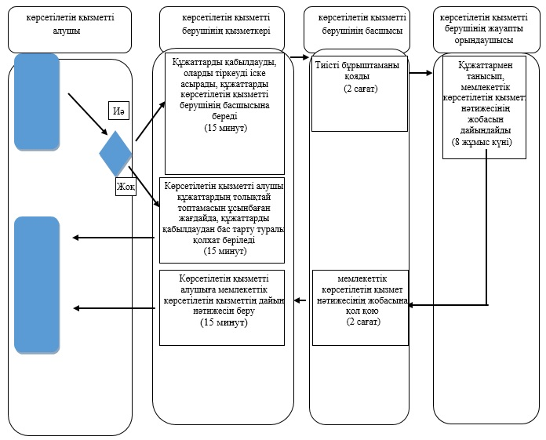

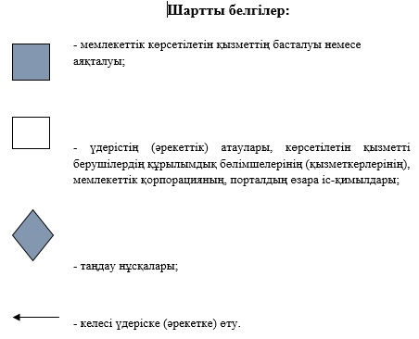

© 2012. Қазақстан Республикасы Әділет министрлігінің «Қазақстан Республикасының Заңнама және құқықтық ақпарат институты» ШЖҚ РМК